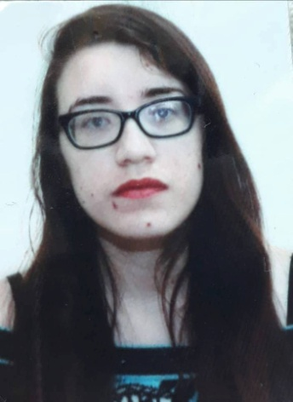
CURRÍCULO (Currículum Vítae)

DADOS PESSOAIS
Nome: ANDRESSA CANDIDO PEDROSO
Data nasci: 20/02/1999
Estado Civil: Solteiro
Natural: Montenegro-RS
Nacionalidade: Brasileiro
Endereço: Rua da Seringueira, 49
Bairro: Senai
Cidade: Montenegro-RS
CEP: 95780-000
Fone: (51) 998743492 / (51) 998974865

ESOLARIDADE
ENSINO Médio Completo
Escola: Colégio Estadual Ivo Buhler Ciep
Cidade: Montenegro-RS

CURSOS
Curso: Word, Windows, Power Point, Excel, Internet, Currículo, Access e digitação
Entidade: Escola Máster
Período: 2015
Curso: Mecânico de Usinagem
Entidade: SENAI
Período: 2015 á 2016

ESPERIÊNCIA PROFICIONAL
Empresa: COMPANHIA BRASILEIRA DE CARTUCHOS
Cargo: Ajudante de produção
Período: 01/03/2018 á 29/05/2018
Cidade: Montenegro-RS

Empresa: AGROGEN S/A AGROINDUSTRIA
Cargo: Aprendiz
Período: 18/02/2015 á 09/12/2016
Cidade: Montenegro-RS

ANDRESSA CANDIDO PEDROSOS

